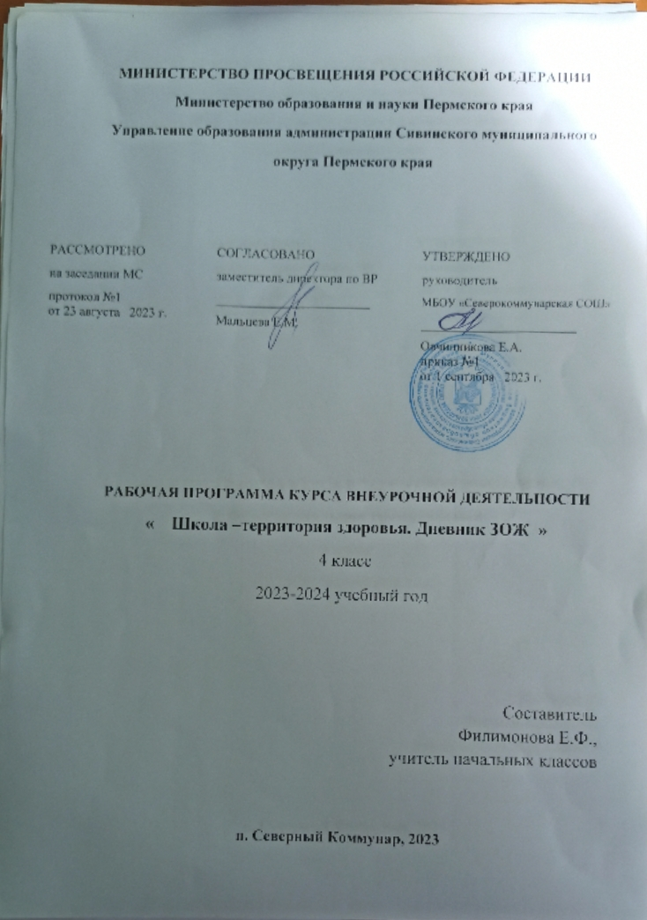

- Планируемые результаты освоения курса внеурочной деятельности
«Школа -территория здоровья. Дневник ЗОЖ»

Универсальными компетенциями обучающихся на этапе начального общего образования по формированию здорового и безопасного образа жизни являются: умения организовывать собственную деятельность, выбирать и использовать средства для достижения её цели;
— умения активно включаться в коллективную деятельность, взаимодействовать со сверстниками в достижении общих целей;
— умения доносить информацию в доступной, эмоционально-яркой форме в процессе общения и взаимодействия со сверстниками и взрослыми людьми.
Личностными результатами освоения обучающимися содержания программы по формированию здорового и безопасного образа жизни являются следующие умения: - активно включаться в общение и взаимодействие со сверстниками на принципах уважения и доброжелательности, взаимопомощи и сопереживания; - овладеть навыками бережного отношения к своему здоровью и здоровью окружающих, предупреждения заболеваний, оказания первой медицинской помощи; - проявлять дисциплинированность, трудолюбие и упорство в достижении поставленных целей;
- оказывать бескорыстную помощь своим сверстникам, находить с ними общий язык и общие интересы.
Предметными результатами освоения обучающимися содержания программы по формированию здорового и безопасного образа жизни являются следующие умения: — характеризовать явления (действия и поступки), давать им объективную оценку на основе освоенных знаний и имеющегося опыта;
—находить ошибки при выполнении учебных заданий, отбирать способы их исправления;
— общаться и взаимодействовать со сверстниками на принципах взаимоуважения и взаимопомощи, дружбы и толерантности;
— обеспечивать защиту и сохранность природы во время активного отдыха и занятий физической культурой;
— организовывать самостоятельную деятельность с учётом требований её безопасности ; — анализировать и объективно оценивать результаты собственного труда, находить возможности и способы их улучшения;
— оценивать красоту телосложения и осанки, сравнивать их с эталонными образцами;
Метапредметными результатами освоения обучающимися содержания программы по формированию здорового и безопасного образа жизни являются следующие умения:
— характеризовать явления (действия и поступки), давать им объективную оценку на основе освоенных знаний и имеющегося опыта;
— находить ошибки при выполнении учебных заданий, отбирать способы их исправления;
— общаться и взаимодействовать со сверстниками на принципах взаимоуважения и взаимопомощи, дружбы и толерантности;
— обеспечивать защиту и сохранность природы во время активного отдыха и занятий физической культурой;
— организовывать самостоятельную деятельность с учётом требований её безопасности ; — анализировать и объективно оценивать результаты собственного труда, находить возможности и способы их улучшения;
— оценивать красоту телосложения и осанки, сравнивать их с эталонными образцами;
2.Содержание программы курса внеурочной деятельности «Школа- территория здоровья. Дневник ЗОЖ»

- Наше здоровье (4 часа)
Что такое здоровье? Что такое эмоции? Чувства и поступки. Стресс. Практические занятия. Измерение частоты пульса. Игры «Давай поговорим», «Твое имя»
- Как помочь сохранить здоровье. (3 часа)
Учимся думать и действовать. Учимся находить причину и последствия событий. Умей выбирать. Практические занятия. Тренинг безопасного поведения. Игра «Назови последствия событий»
- Что зависит от моего решения. (2 часа)
Я принимаю решение. Я отвечаю за свое решение. Практические занятия
Анализ стихотворения «Что красивей всего?» Игры «Что я знаю о себе», «Теплые ладони»
- Злой волшебник табак.(3 часа)
Что мы знаем о курении. Курить – здоровью вредить. Выпуск стенгазеты. Игра «Волшебный стул».
- Почему некоторые привычки называются вредными. (5 часов)
Зависимость. Умей сказать «нет». Как сказать «нет». Почему вредной привычке ты скажешь «НЕТ». «Я умею выбирать» - тренинг безопасного поведения.
- Помоги себе сам. (3 часа)
Беседа «Волевое поведение»
Практические занятия
Игра «Дерево решений»
- Злой волшебник – алкоголь. (3 часа)
Алкоголь. Алкоголь – ошибка. Алкоголь – сделай свой выбор.
Анализ басни С.Михалкова «Непьющий воробей». Игра «Список проблем»
- Злой волшебник – наркотик. (2 часа)
Беседа «Наркотик – смерть»
«Наркотик» - тренинг безопасного поведения.
- Мы – одна семья. (4 часа)
Мальчишки и девчонки. Моя школьная семья. Моя семья, мои традиции.
Выставка рисунков «Моя семья» Почему дети и родители не всегда понимают друг друга. Праздник «Папа, мама, я – спортивная семья»
- Мы – за здоровый образ жизни! (5 часов)
Будем делать хорошо и не будем плохо. Я здоровье сберегу – сам себе я помогу. Игра-путешествие «Будьте здоровы». КВН «Наше здоровье». День здоровья. «Культура здорового образа жизни» Игра – соревнование.
Формы подведения реализации программы внеурочной деятельности:
- театрализованное действие, разыгрывание сценок;
- спортивный праздник, эстафеты, конкурсы;
- сюжетно-ролевые игры;
- игры-путешествия «Откуда берутся грязнули?», «Чистота и порядок» и «Будем делать хорошо и не будем плохо»;
- урок – КВН «Наше здоровье»;
- праздники «Я здоровье берегу – сам себе я помогу» и «Будьте здоровы»
Основные формы работы на занятии: индивидуальные, групповые и коллективные (игровая деятельность).
3.Тематическое планирование курса внеурочной деятельности
«Школа- территория здоровья. Дневник ЗОЖ» в 4 классе
№ п/п раздела и  темы урока | Наименование раздела  и темы курса | Всего  часов | В том числе
 |  |  | уроки | лабораторные,  практические  работы | контрольные работы
1 | Наше здоровье. Что такое здоровье? | 4 | 1
2 | Что такое эмоции? |  | 1
3 | Чувства и поступки. |  | 1
4 | Стресс. |  | 1
5 | Как помочь сохранить здоровье.  Учимся думать и действовать. | 3 | 1
6 | Учимся находить причину и последствия событий. |  | 1
7 | Умей выбирать. |  | 1
8 | Что зависит от моего решения.  Я принимаю решение. | 2 | 1
9 | Я отвечаю за свое решение. |  | 1
10 | Злой волшебник табак.  Что мы знаем о курении. | 3 | 1
11 | Курить - здоровью вредить. |  | 1
12 | Выпуск стенгазеты. |  | 1
13 | Почему некоторые привычки называются вредными.  Зависимость | 5 | 1
14 | Умей сказать «нет» |  | 1
15 | Как сказать «нет» |  | 1
16 | Почему вредной привычке ты скажешь НЕТ |  | 1
17 | Я умею выбирать – тренинг безопасного поведения |  | 1
18 | Помоги себе и другому.  Волевое поведение | 3 | 1
19 | Если кому-нибудь нужна твоя помощь |  | 1
20 | «Спешите делать добро» |  | 1
21 | Злой волшебник – алкоголь.  Алкоголь | 3 | 1
22 | Алкоголь - ошибка |  | 1
23 | Алкоголь – сделай выбор |  | 1
24 | Злой волшебник – наркотик.  Наркотик | 2 | 1
25 | Наркотик – тренинг безопасного поведения |  | 1
26 | Мы – одна семья. Мальчишки и девчонки. Моя школьная семья. | 4 | 1
27 | Моя семья, мои традиции. |  | 1
28 | Почему дети и родители не всегда понимают друг друга |  | 1
29 | Праздник «Папа, мама, я – спортивная семья» |  | 1
30 | Мы – за здоровый образ жизни!  Будем делать хорошо и не будем плохо | 5 | 1
31 | КВН «Наше здоровье» |  | 1
32 | Я здоровье берегу – сам себе я помогу |  | 1
33 | «Будьте здоровы!» Игра - путешествие по станциям. |  | 1
34 | «Культура здорового образа жизни» Игра – соревнование. |  | 1
Итого |  | 34 | 34

